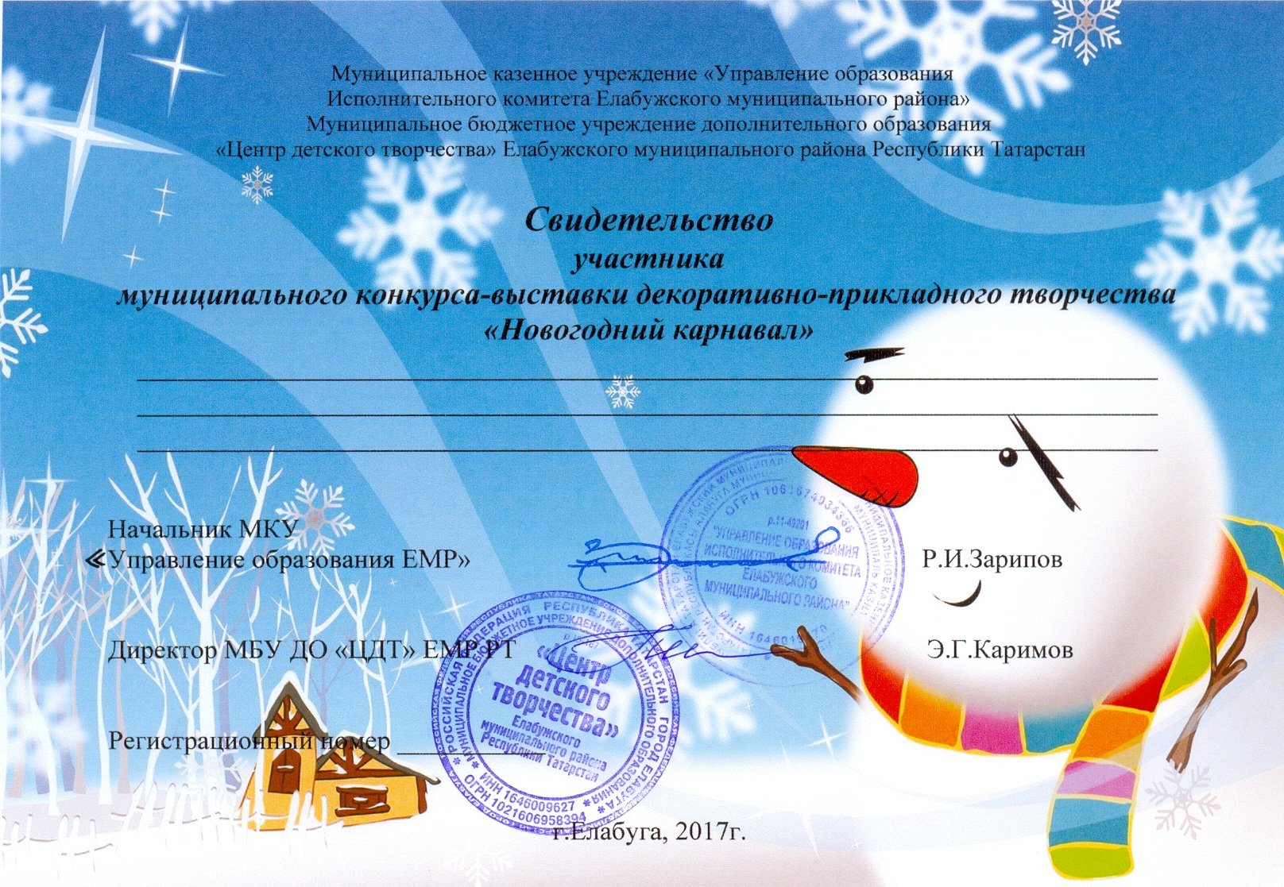

Копцева Е.А.
МБУ ДО «ЦЭВД» ЕМР РТ

2161

